Guía N° 1 Religión.
1°Medio.
Unidad N° 1 : “El Modelo de Cristo”
Nombre Alumno(a):
Fecha: 30/03/2020 Pje: 30 pts. Nota:

Jesús sana a un paralítico
Cuando Jesús regresó a Capernaúm varios días después, enseguida corrió la voz de que había vuelto a casa. Pronto la casa donde se hospedaba estaba tan llena de visitas que no había lugar ni siquiera frente a la puerta. Mientras él les predicaba la palabra de Dios, llegaron cuatro hombres cargando a un paralítico en una camilla. Como no podían llevarlo hasta Jesús debido a la multitud, abrieron un agujero en el techo, encima de donde estaba Jesús. Luego bajaron al hombre en la camilla, justo delante de Jesús. Al ver la fe de ellos, Jesús le dijo al paralítico: «Hijo mío, tus pecados son perdonados». Algunos de los maestros de la ley religiosa que estaban allí sentados pensaron: « ¿Qué es lo que dice? ¡Es una blasfemia! ¡Solo Dios puede perdonar pecados!». En ese mismo instante, Jesús supo lo que pensaban, así que les preguntó: « ¿Por qué cuestionan eso en su corazón? ¿Qué es más fácil decirle al paralítico: “Tus pecados son perdonados” o “Ponte de pie, toma tu camilla y camina”? Así que les demostraré que el Hijo del Hombre^{[a]} tiene autoridad en la tierra para perdonar pecados». Entonces Jesús miró al paralítico y dijo: « ¡Ponte de pie, toma tu camilla y vete a tu casa!».
Y el hombre se levantó de un salto, tomó su camilla y salió caminando entre los espectadores, que habían quedado atónitos. Todos estaban asombrados y alababan a Dios, exclamando: « ¡Jamás hemos visto algo así!».

- Usando el texto dado arriba, responde las siguientes preguntas Cuide su redacción y ortografía (10 pts.)

- Reconociendo a Cristo como un modelo ¿Cuál es el ejemplo principal a seguir detrás de esta historia?

- Siguiendo como ejemplo la historia… ¿Crees que hoy en día existen personas que necesitan de Jesús? ¿Por qué?

R:

- Encierra la alternativa correcta. (10 pts.)

Según lo conversado en clases, la sociedad actual es cada vez más:

- Comprensiva
- Individualista
- Social.

La Biblia además de ser un libro, entrega al ser humano:

- Dinero.
- Elementos.
- Propósitos.

- Según el versículo bíblico de Mateo 5:9 “Dios bendice a los que procuran la paz, porque serán llamados hijos de Dios”
Descubre las palabras que contiene esta sopa de letras (10pts)

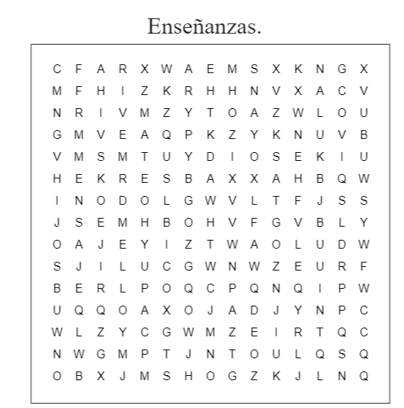

Importante: Una vez finalizada la guía Ud. Debe enviar en la fecha indicada arriba, al correo marcelovasquez.ccq@gmail.com no olvide escribir su nombre completo.

